리서치로 확인된 산업적인 문제

가장 큰 병목은 데이터 기근 + 도메인 시프트

기업의 AI 도입 실패율은 약 80% -> https://kidd.co.kr/news/238263
원인1: AI로 해결할 문제를 잘못 정의하는 경우가 많다.
원인2: AI가 훈련할 데이터가 부족하다
원인3: 기술 도입에만 집중하고 있다.
원인4: 데이터 관리 인프라가 부족하다.
원인5: AI가 해결할 수 없는 문제에 도전하고 있다.

산업 현장에서는 모델 성능이 부족한 게 아니라 데이터 자체가 부족하거나, 데이터의 품질이 낮은게 진짜 문제다.

- 결함 데이터가 극단적으로 희귀한 제조 현장에서는 비정상 샘플을 확보하는 데에 많은 시간이 걸림 -> 데이터 부족
- 백만 장의 정상 샘플이 취득될 때, 비정상 샘플이 1-2장만 취득되는 경우. 이를 지도학습으로 해결하려면 비례적으로 봤을 때 정상 1억 샘플을 모아야 비정상 100장이 모인다.
- 공정이 바뀔 때마다 재학습 비용에 대해
KAIST가 이 문제를 다루었다.
- 카이스트 연구 뉴스

- 라벨링 비용이 모델 비용보다 큰 문제
제조업 품질 관리 현장에서 제품 이미지 수천 장을 사람이 일일이 라벨링하려면 너무 비효율적이다. 라벨링 비용 문제는 단순히 학계 논문에서만 다뤄지는 이론적 문제가 아니다. 라벨링 솔루션을 전문으로 파는 회사가 별도로 존재하고, 정부가 보급사업으로 지원하는 큰 시장이라는 사실 자체가 이 문제의 산업적 절박함을 증명한다.
- 수작업 라벨링의 한계

- 합성 데이터가 새로운 해법으로 부상중
피지컬 AI(아틀라스 같은 것)는 폭발적 성장 중이지만, AI 모델의 강건성을 결정할 수 있는 결함/사고/예외상황 등 희귀 데이터의 수집이 현실적으로 불가능한 데이터 기근 현상이 병목점으로 작용하고 있다.

해볼만하다고 생각되는 아이디어는 제목을 보라색으로 표시 하였습니다.

각각의 문제들을 카운터할 수 있는 주제

합성 결함 데이터 생성으로 분류기 성능 끌어올리기
"정상 데이터는 99.9%, 결함 데이터는 0.1%만 있는 공장에서 어떻게 결함 분류기를 학습시킬까?" → 결함 이미지를 AI로 생성해서 학습 데이터로 쓴다.

생성형 모델로 불량을 의도적으로 합성해서 분류/세그멘테이션 성능을 올릴 수 있는가를 확인해볼 수 있는 주제
항목 | 내용
데이터 | MVTec AD (15개 산업 카테고리, 결함 유형별 라벨)
베이스라인 | CNN 또는 U-Net/DeepLab 기반 세그멘테이션
개선 1 | DCGAN으로 결함 이미지 생성 → 합쳐서 학습
개선 2 | Diffusion Model(DDPM)로 고품질 결함 생성 → 학습
개선 3 | Conditional Diffusion (결함 유형별 제어)

Guideline의 "데이터 생성 + 평가" 카테고리에 매칭될 수 있는 주제인 것 같습니다.

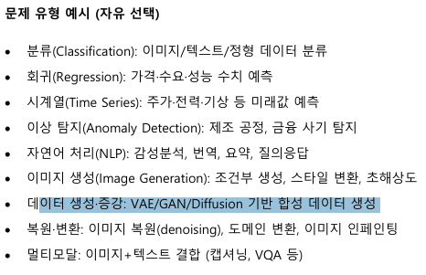

MVTec Anomaly Detection 데이터셋
- 15개의 카테고리로 구성되어 있음
- 3629개의 train과 validation 이미지
- 1725개의 test 이미지
- train 데이터셋에는 정상 이미지들로만 구성
- test 데이터셋에는 anomaly 이미지와 정상 이미지로 구성

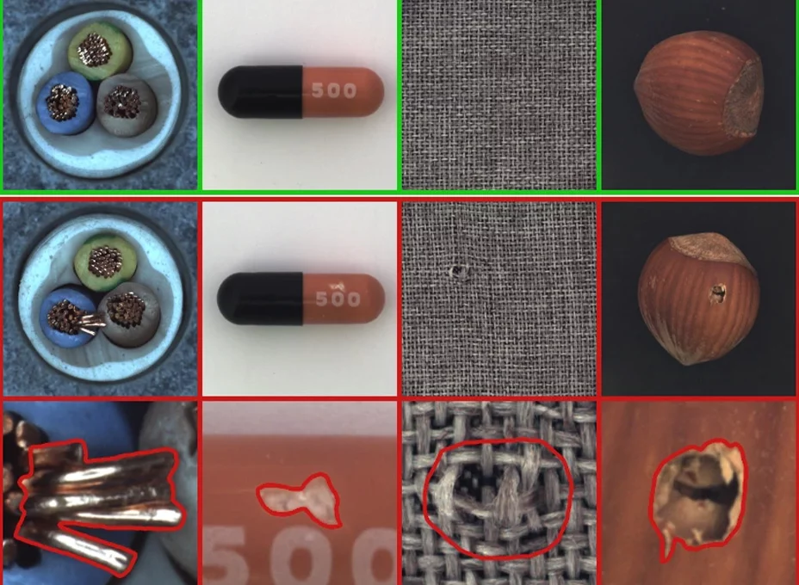

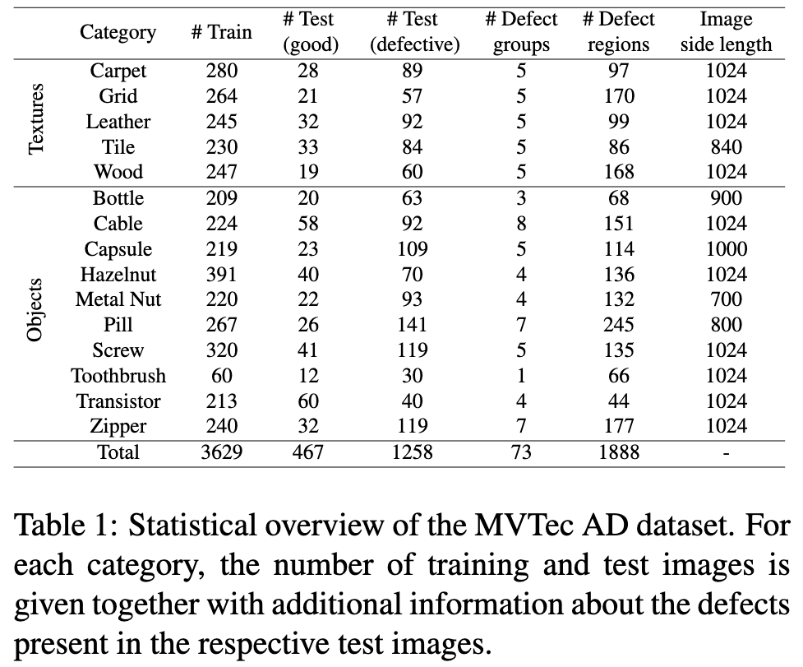

실험 포인트
- 합성 데이터 비율 0%, 25%, 50%, 100% 비교해보기
- Category별 합성 효과 비교해보기
- GAN vs Diffusion 모델 비교해보기
- 실데이터-only vs recall 개선 여부 확인해보기
- 불량 유형별 성능 차이 확인해보기
- 생성 품질 정성 비교
https://velog.io/@mykirk98/%EB%85%BC%EB%AC%B8%EB%A6%AC%EB%B7%B0-MVTec-AD-A-Comprehensive-Real-World-Dataset-for-Unsupervised-Anomaly-Detection

시계열 도메인 적응: 공정이 바뀌어도 작동하는 모델 (LSTM + DANN/Transformer)
"A 공정에서 학습한 이상탐지 모델이 B 공정에서는 무용지물이 되는 문제. 도메인 차이를 모델이 스스로 흡수하게 만들 수 있을까?"
항목 | 내용
데이터 | CWRU 베어링 데이터셋 or SECOM 반도체 제조 공정 데이터셋 or MIMII 데이터셋
베이스라인 | LSTM 분류기 (Source에서만 학습)
개선 1 | LSTM + Domain Adversarial Training (DANN)
개선 2 | Transformer Encoder + DANN
개선 3 | KAIST 논문의 Source Label Dependency 완화 기법(카이스트 논문 링크는 위에 있습니다)

다품종 소량생산, 라인 전환 비용 감소, 표준화 가능한 모델을 만들어낼 수 있다는 걸 실험해볼 수 있는 주제

도메인 적응 실험을 깔끔하게 보여주려면 하나의 데이터셋 안에서 "조건만 바뀌는" 구조가 필요한데, 이 “조건만 바뀌는” 구조를 어떻게 정의해볼까 했을 때 CWRU 데이터셋이 적절함
기존 도메인 | 변경될 도메인 | 가정 시나리오
CWRU 베어링, 0HP 부하 (라벨 있음) | CWRU 베어링, 3HP 부하 (라벨 없음) | "같은 모터의 부하가 바뀌었다"

베어링 진동 신호를 0HP와 3HP에서 비교하면:
- 본질적 결함 특징: 내륜 결함이 있으면 부하와 무관하게 BPFI(내륜 결함 주파수) 피크가 나타남
- 표면적 차이: 부하가 크면 진폭이 커지고, 노이즈 양상이 달라짐

문제는 일반 분류기를 0HP에서 학습시키면 두 가지를 구분하지 못하고 진폭 같은 표면 특징도 같이 외워버린다고 하네요. 그래서 3HP라는 도메인에서 딥러닝 모델이 예측을 제대로 못합니다.

결론적으로, 모델이 본질적 결함 특징만 보고, 표면적 차이는 무시하도록 강제하는 걸 목표로 하는 주제가 된다고 보시면 될 것 같습니다.

다만 이 주제는 다섯 후보 중 구현 난도가 가장 높다. 코드 레벨에서 domain adaptation loss를 붙여야 하고, 설명도 추상적이어서 발표 난도가 올라간다. 따라서 팀 안에 모델링을 깊게 파는 역할이 확실히 있는 경우에만 추천한다. 점수를 잘 받으면 아주 강하지만, 범위 관리를 못 하면 시간만 많이 먹는 타입이다.
GPT가 보기엔 난이도가 높다고 합니다.

CWRU Bearing 데이터셋
- 아래 링크는 케이스 웨스턴 리저브 대학교 베어링 데이터 센터에서 공개한 표준 진동 신호 데이터셋
- 회전기계(모터, 펌프, 발전기 등) 베어링의 결함 진단 및 시계열 도메인 적응 알고리즘의 성능을 평가·비교하기 위한 산업계 및 학계의 표준 레퍼런스 데이터로 널리 사용되는 중
- 데이터가 추출된 실제 시험 장치 설계
  - 2HP Reliance Electric 모터, 토크 변환기/엔코더, 동력계(Dynamometer)로 구성된 베어링 시험 베드
  - 모터 구동단(Drive End)과 팬단(Fan End)에 가속도 센서를 부착해 진동 신호 측정
- 데이터 구성
  - 정상(Normal) + 3가지 결함 유형(내륜 결함 Inner Race, 외륜 결함 Outer Race, 볼 결함 Ball)
  - × 4가지 결함 크기(0.007 / 0.014 / 0.021 / 0.028 inch)
  - × 4가지 부하 조건(0 / 1 / 2 / 3 HP, 회전속도 1797 / 1772 / 1750 / 1730 RPM)

- 데이터 형식: 12kHz 또는 48kHz로 샘플링된 1차원 진동 시계열

- 도메인 적응 활용 포인트: 4가지 부하 조건(0/1/2/3 HP)이 서로 다른 운영 도메인으로 자연스럽게 사용됨

https://engineering.case.edu/bearingdatacenter/download-data-file

멀티모달 품질 예측: 센서+이미지+공정파라미터 융합
공정 센서 시계열 + 카메라 이미지 + ERP/MES 정형 데이터가 따로 놀고 있는데, 이걸 합치면 품질 예측이 더 정확해질까?
항목 | 내용
데이터 | 자동차/식품 멀티모달 데이터셋 (Kaggle: Bosch Production Line, Pump Sensor)
베이스라인 | 단일 모달 (정형만 → MLP)
개선 1 | 시계열만 (LSTM)
개선 2 | 시계열 + 이미지 (LSTM + CNN fusion)
개선 3 | 멀티모달 Transformer (Cross-Attention)

가이드라인 "멀티모달 응용" 카테고리에 직접 매칭되는 주제입니다.

OHT/AGV 멀티모달 탄화 예측
“반도체·디스플레이 공장에서 천장형 자동이송장치(OHT)와 무인운반차(AGV)가 과열로 탄화 사고(화재)를 일으킴. 모터 온도 센서만으로는 조기 탐지가 늦어 라인 정지·화재로 이어짐”
센서 8종 + 열화상 이미지를 동시에 보면, 센서가 놓친 국소 발열을 열화상이 잡아주고, 열화상이 노이즈인지 진짜 위험인지 센서가 검증 -> 멀티모달이 단일모달보다 좋다는 가설을 검증해볼 수 있음
항목 | 내용
데이터 | 자동차/식품 멀티모달 데이터셋 (Kaggle: Bosch Production Line, Pump Sensor)
베이스라인 | 센서-only 1D-CNN 또는 LSTM
개선 1 | 이미지-only CNN으로 베이스라인과 비교
개선 2 | late fusion
개선 3 | MMTransformer 또는 cross-attention 기반 융합 모델

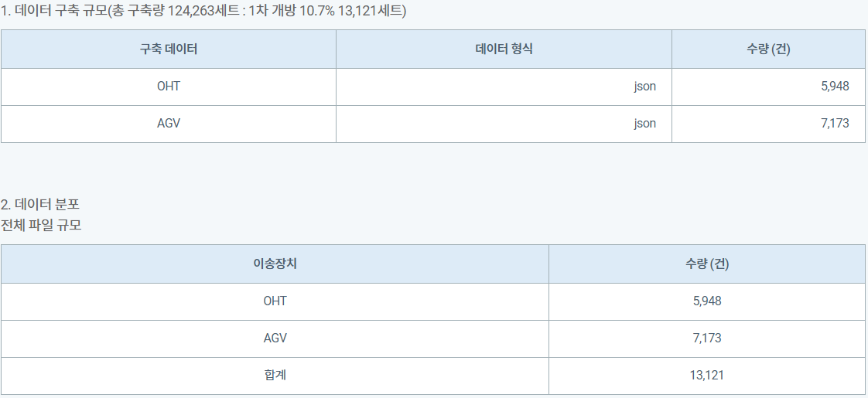

참고 페이지
https://www.aihub.or.kr/aihubdata/data/view.do?currMenu=115&dataSetSn=71802&topMenu=100

